**Introduction au project**  
  
Il s'agit d'un site d'archives de films, où les utilisateurs peuvent consulter des informations sur les films, les acteurs / actrices, les rôles de leur choix et les administrateurs peuvent ajouter des films, modifier des informations, supprimer des films si nécessaire.

**Diagramme**

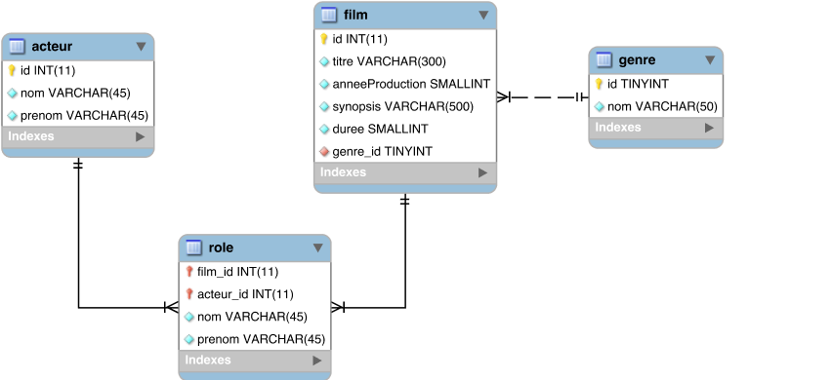

**Webdev**

https://e2296236.webdev.cmaisonneuve.qc.ca/tp-02/film/index

"SERVER": "localhost";

"USERNAME": "e2296236";

"PASSWORD": "owioZ7vb1n0D0d4uLPw4";

"DBNAME": "e2296236";

**Github**

https://github.com/ymei2296236/prog-web-avance2-tp2.git